ВСТУП

Сьогодні технології автоматизованого інтелектуального аналізу даних переживають бурхливий розквіт. Це пов’язано головним чином з потоком нових ідей, що починаються в області комп’ютерних наук, яка утворилася на перетині штучного інтелекту, статистики і теорії баз даних. Елементи автоматичної обробки і аналізу даних стають невід’ємною частиною концепції електроних сховищ даних і часто називаються в цьому контексті data mining (одержання знань із даних).
Комп’ютерні системи підтримки прийняття рішень базуються на двох підходах. Перший, більш традиційний, полягає у тому, що в системі фіксується досвід експерта, який і використовується для одержання оптимального в даній ситуації рішення. Для другого підходу характерне знаходження розв’язку на основі аналізу історичних даних, що описують поведінку об’єкта, прийняті в минулому рішення, їх результати і т.п. Впровадження таких систем на Україні наштовхується на завади, головні з яких – порівнянно невеликий строк існування підприємств та нестабільність економіки. Інформації, що накопилася за цей час, недостатньо для вироблення на її основі ефективної стратегії прийняття рішень за допомогою систем data mining. Названі фактори в значній мірі визначають тенденції до розробки та застосування інформаційних інтелектуальних систем.
Структура лабораторних робіт відображає сучасні тенденції у використанні нових методів зменшення інформаційної невизначеності у процесі прийняття рішень. Вона включає у себе такі елементи, як нейронні мережі, генетичні алгоритми, метод групового врахування алгоритмів та експертні системи.

МЕТА ТА ЗАВДАННЯ КУРСУ

Лабораторний курс містить 8 лабораторних робіт. Кожна лабораторна робота включає теоретичну частину, яка базується на лекційному матеріалі і може бути пов'язана з іншими дисциплінами навчального плану, що читались раніше, індивідуальні завдання для студентів та контрольний приклад виконання завдання.
Лабораторні роботи розташовані в порядку наростаючої складності. У всіх роботах передбачене їхнє рішення за допомогою комп'ютера. Відповідно до сучасних тенденцій підготовка яких-небудь проміжних документів виключена.
- формування знань, вмінь та навичок, необхідних для роботи з технологіями автоматизованого інтелектуального аналізу даних;
- вивчення основних тенденцій розробки та застосування інформаційних інтелектуальних систем.
У процесі вивчення курсу студенти повинні володіти:
- сучасними методами зменшення інформаційної невизначеності у процесі прийняття рішень;
- методами побудови нейронних мереж, генетичних алгоритмів, методом групового врахування алгоритмів та експертних систем.

ЗМІСТ

ВСТУП…………………………………………………………………………….. | 3
МЕТА ТА ЗАВДАННЯ КУРСУ…………………………………………………. | 4
Лабораторна робота N 1 «Бінарний перцептрон»………………………………. | 6
Лабораторна робота N 2 «Нейронна мережа із зворотнім поширенням похибки (back propagation)………………………………………………………... | 9
Лабораторна робота N 3 «Самоорганізована карта Кохонена»………………... | 14
Лабораторна робота N 4 «Машина Больцмана та мережа INSTAR»………….. | 16
Лабораторна робота N 5 «RBF-мережа»………………………………………… | 18
Лабораторна робота N 6 «Метод групового врахування аргументів»………… | 21
Лабораторна робота N 7 «Генетичні алгоритми»………………………………. | 23
Лабораторна робота N 8 «Моделі і методи визначення компетентності експертів на базі аксіоми незміщеності»………………………………………… | 27
ЛІТЕРАТУРА……………………………………………………………………… | 33
ДОДАТОК А. Програма………………………………………………………….. | 34

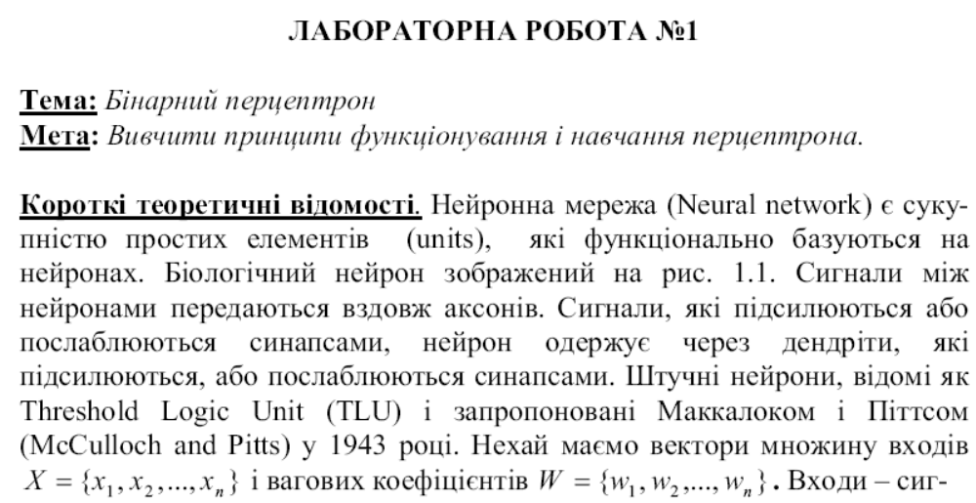

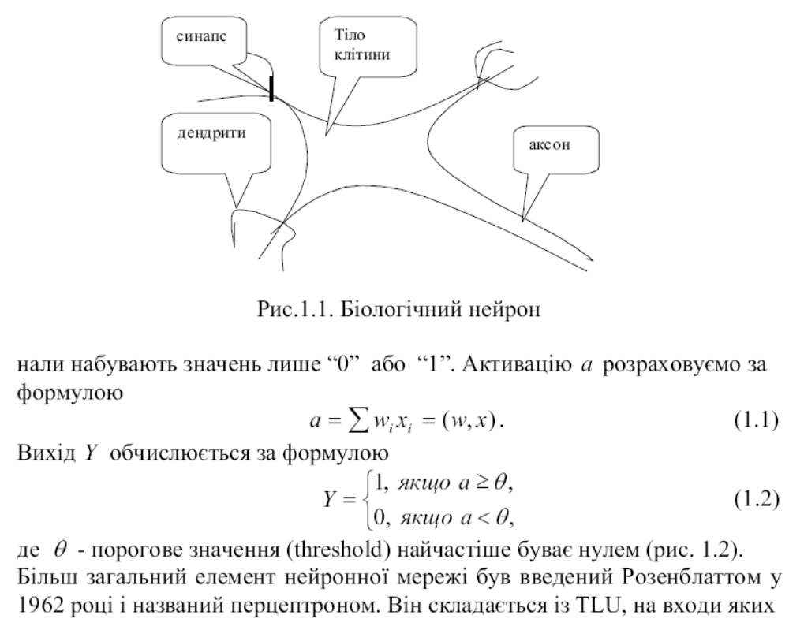

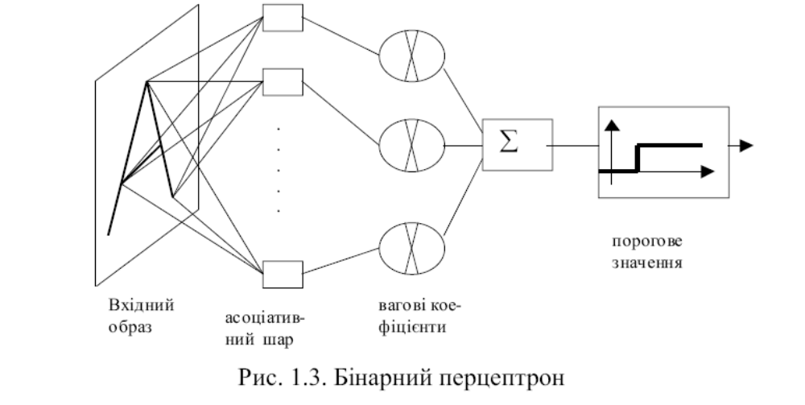

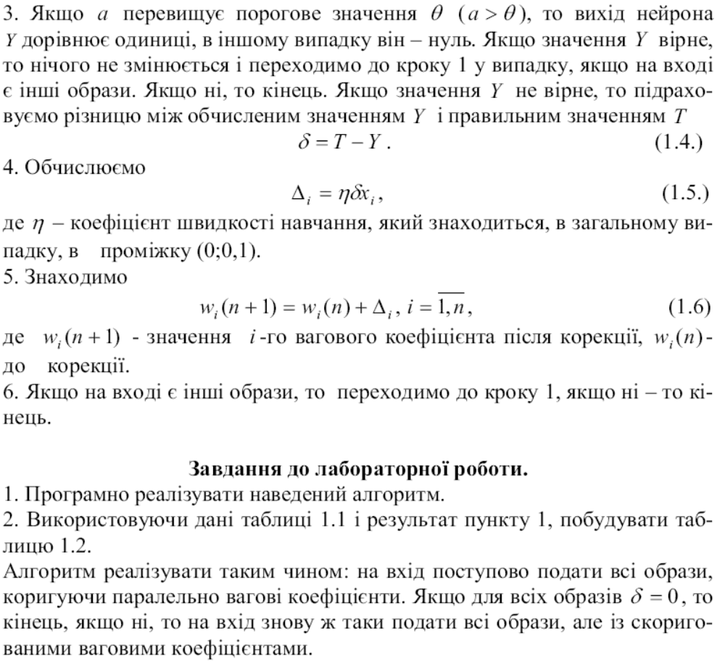

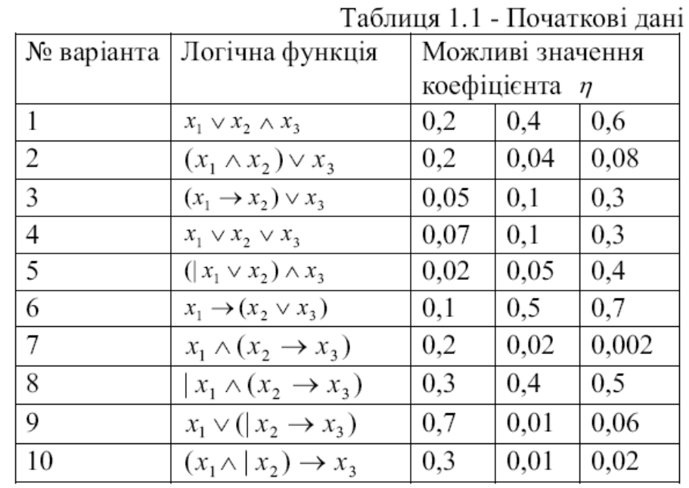
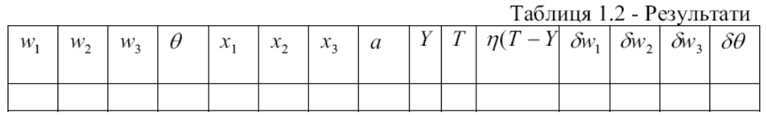

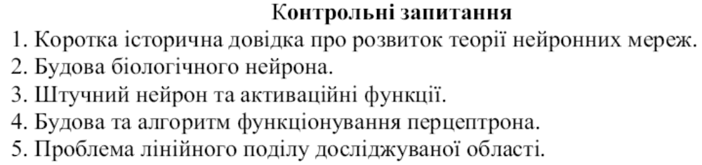

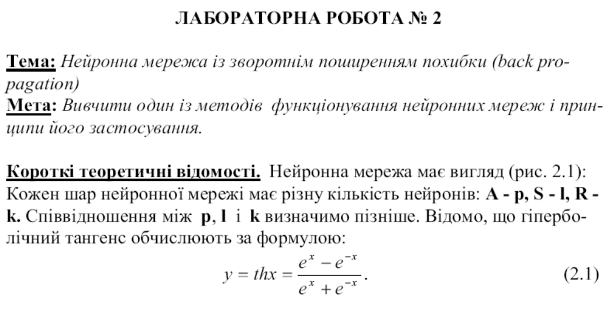

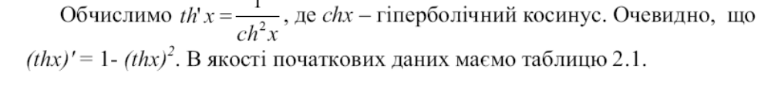
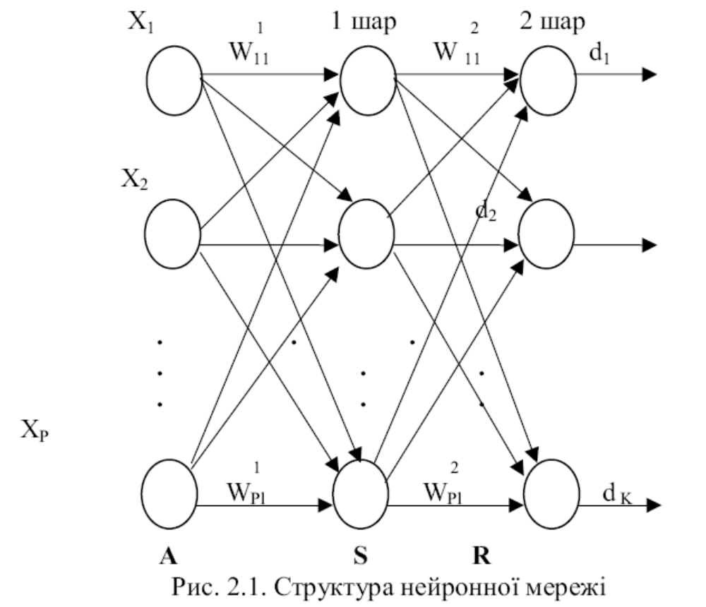

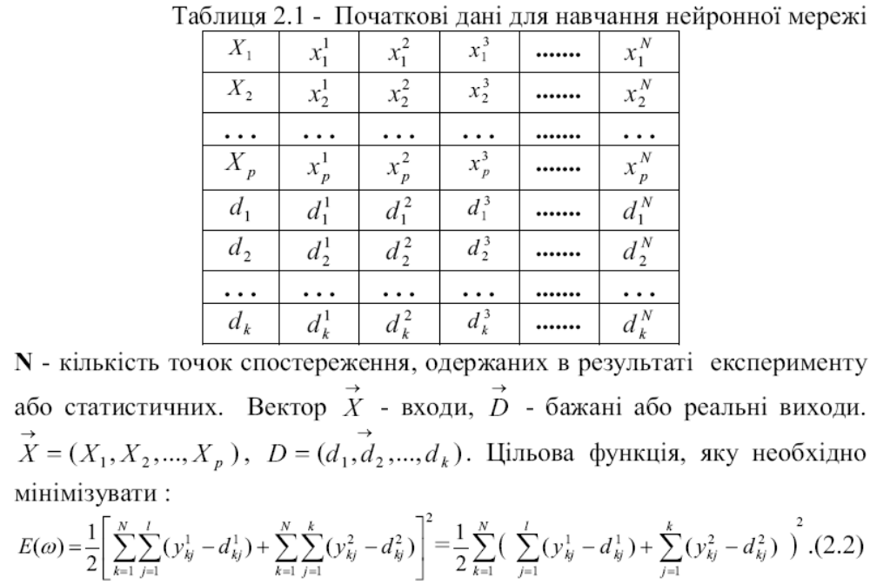

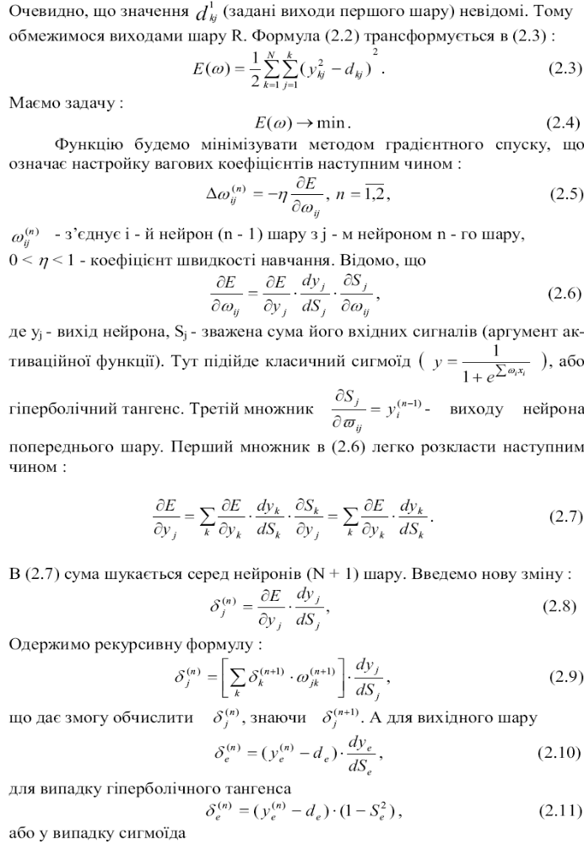
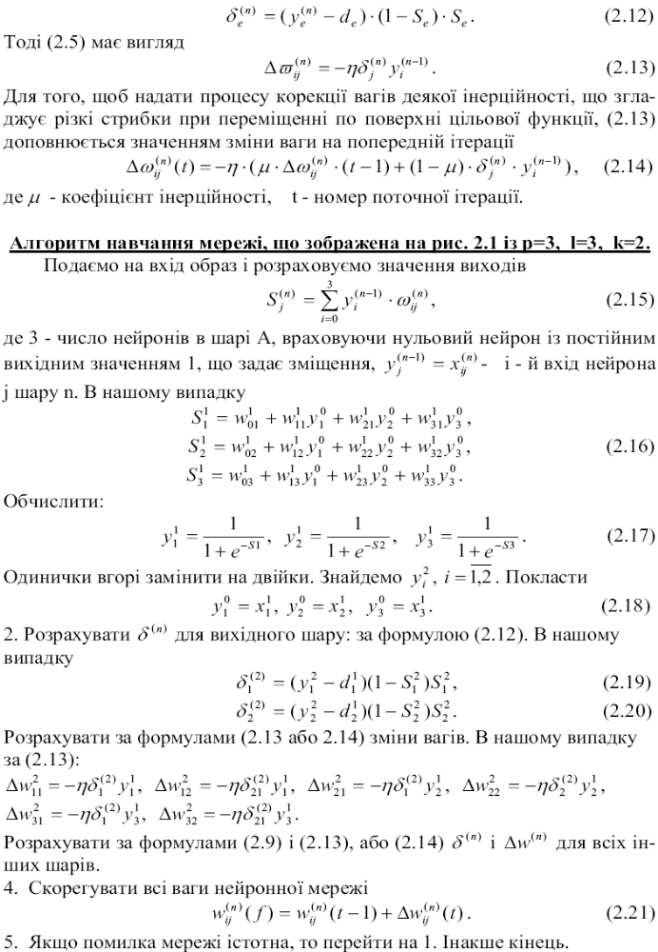
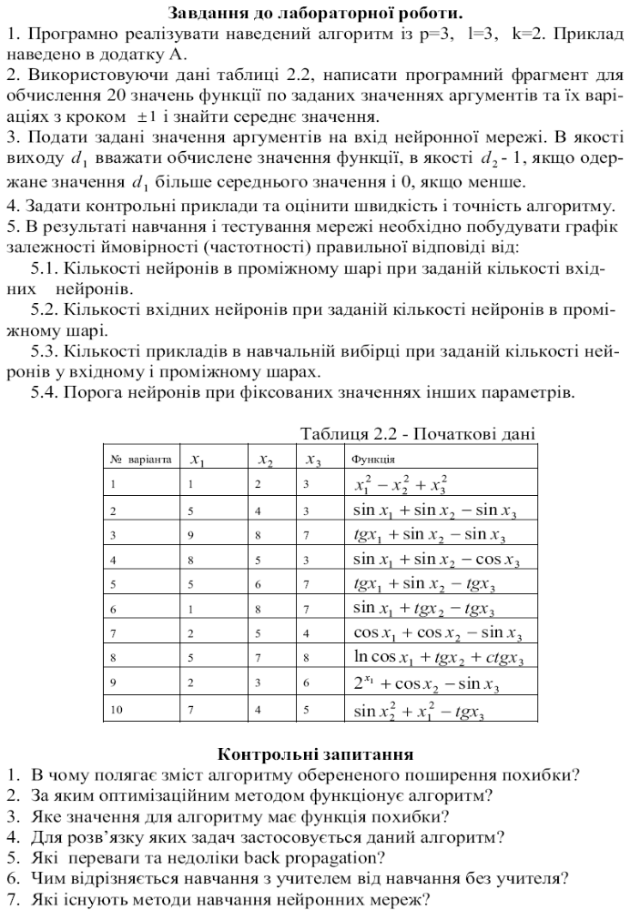
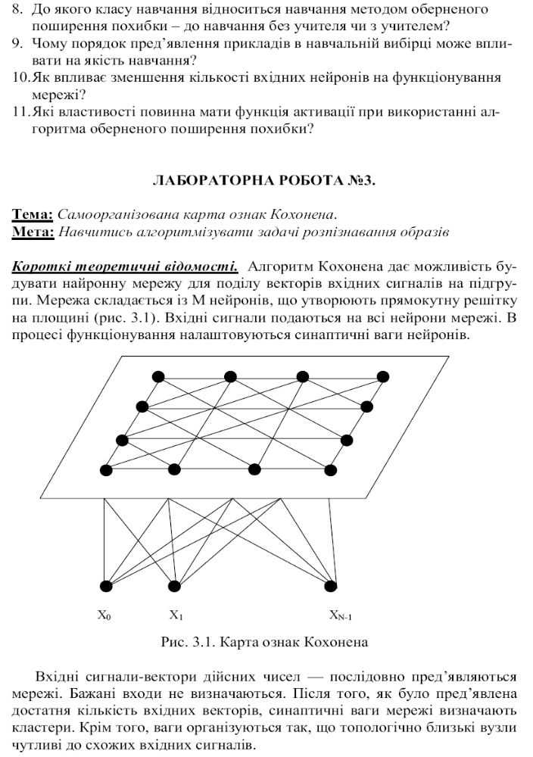
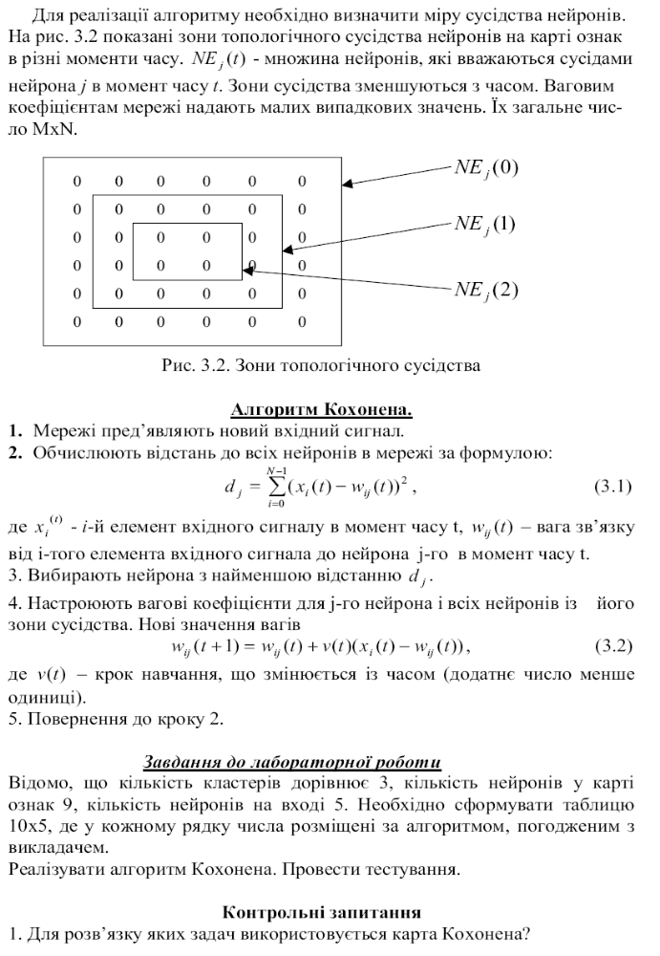
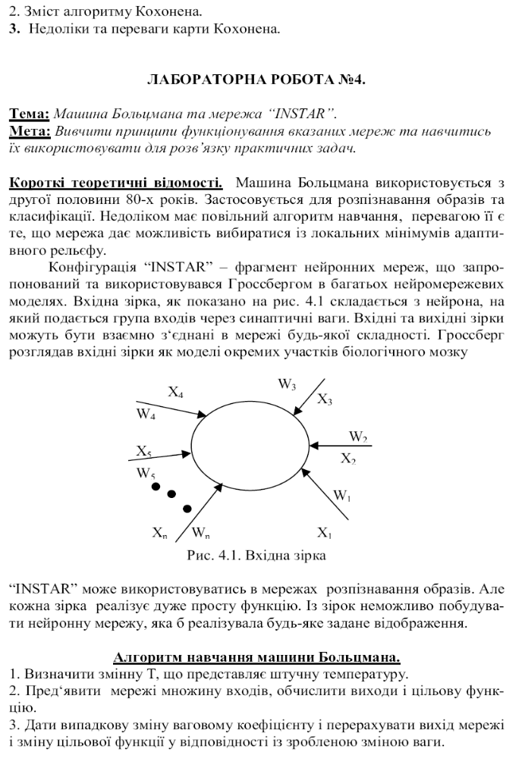
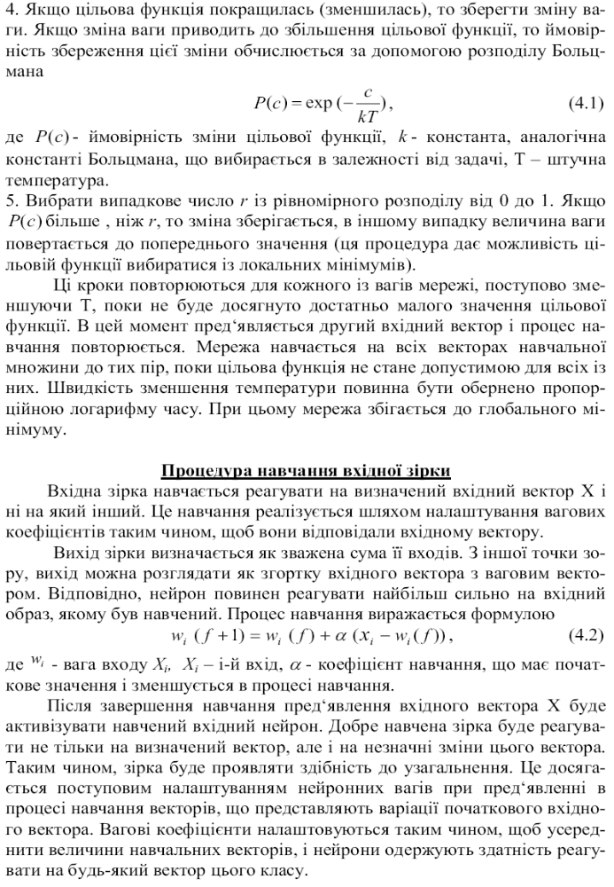
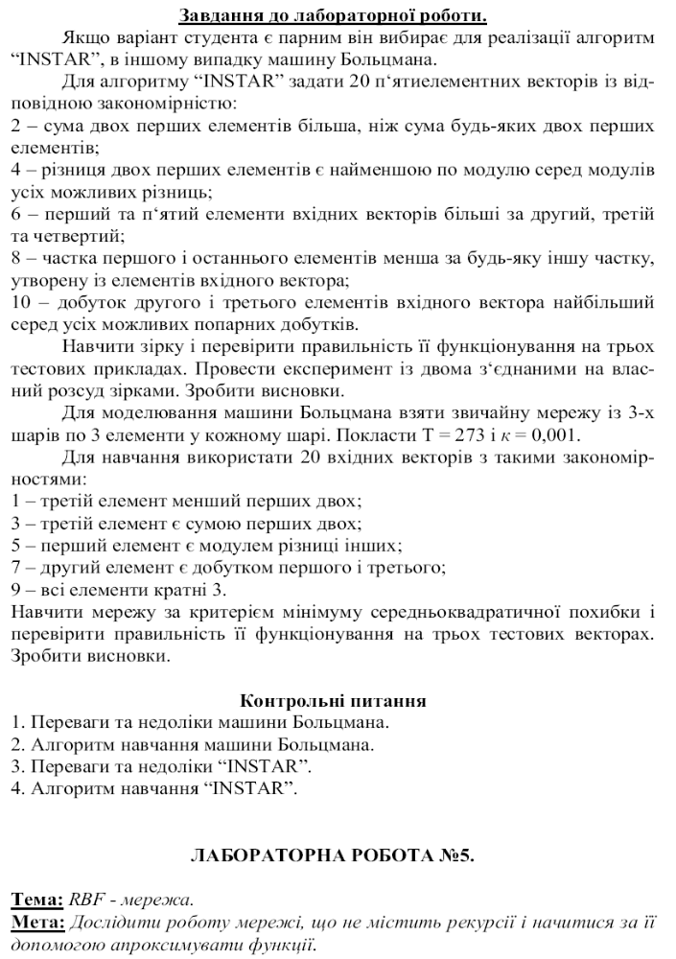
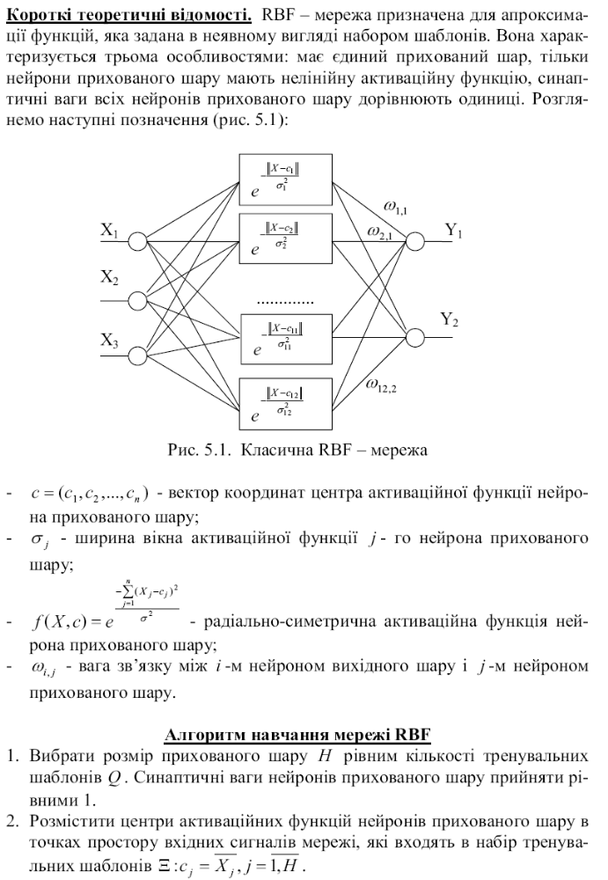
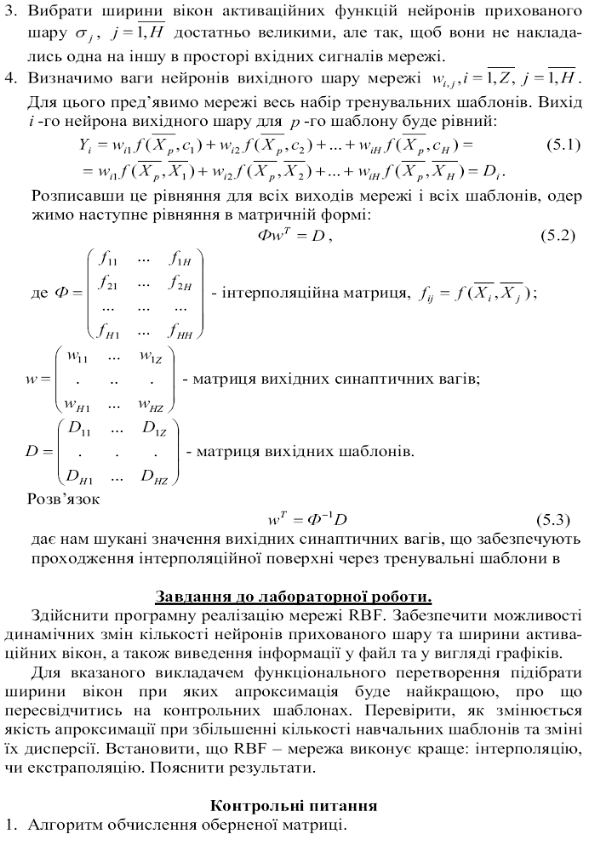
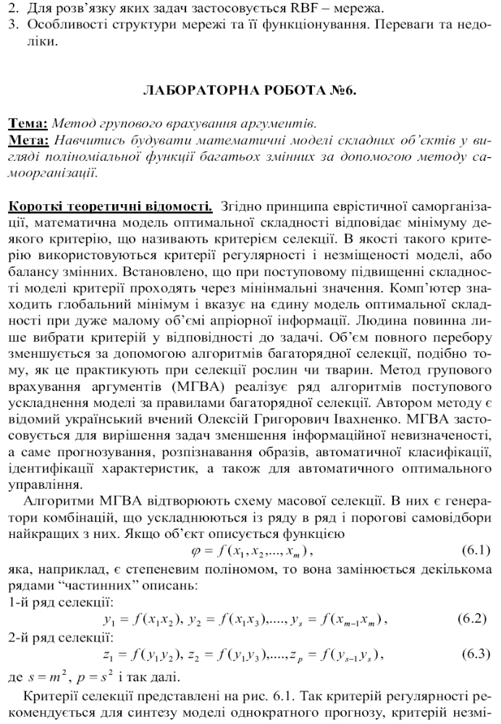
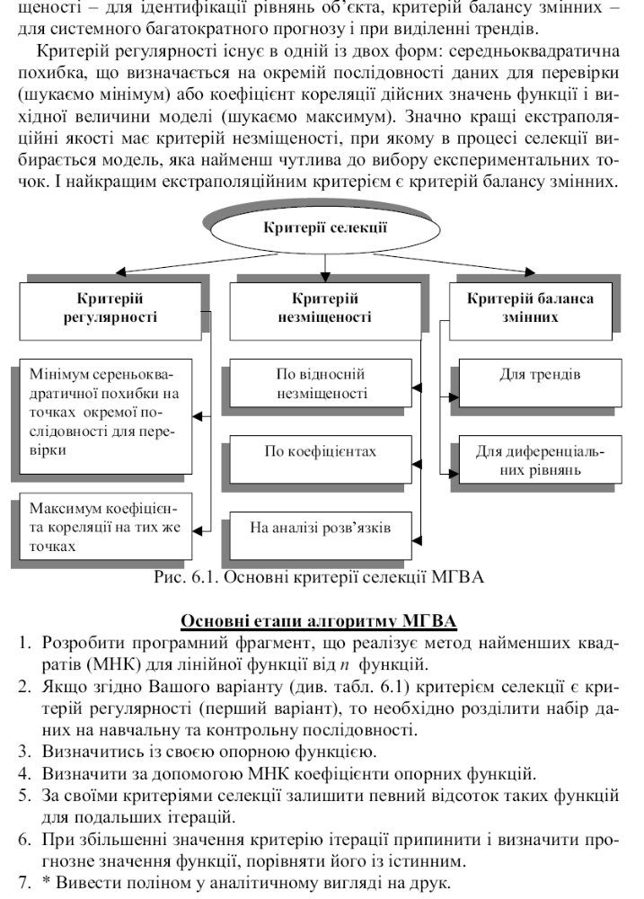

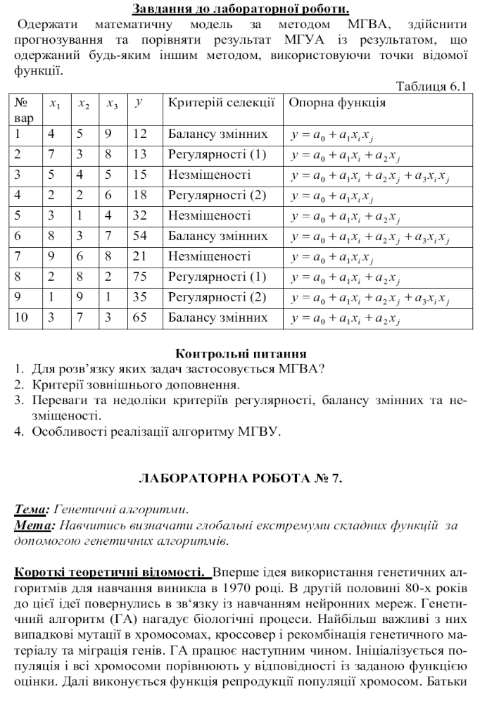
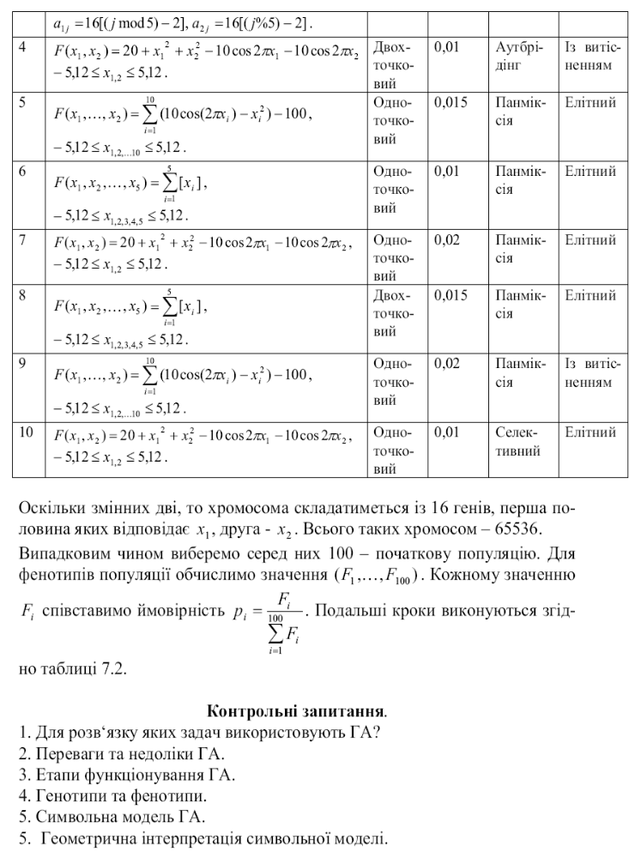

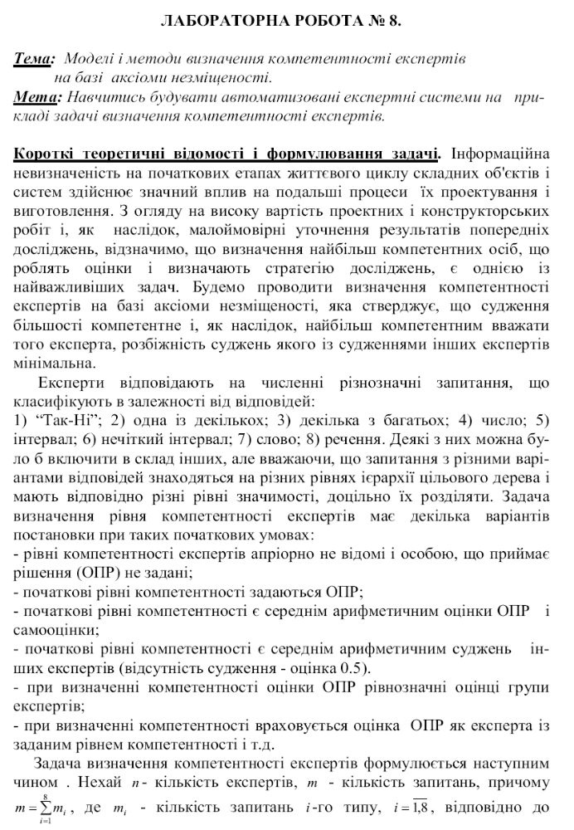
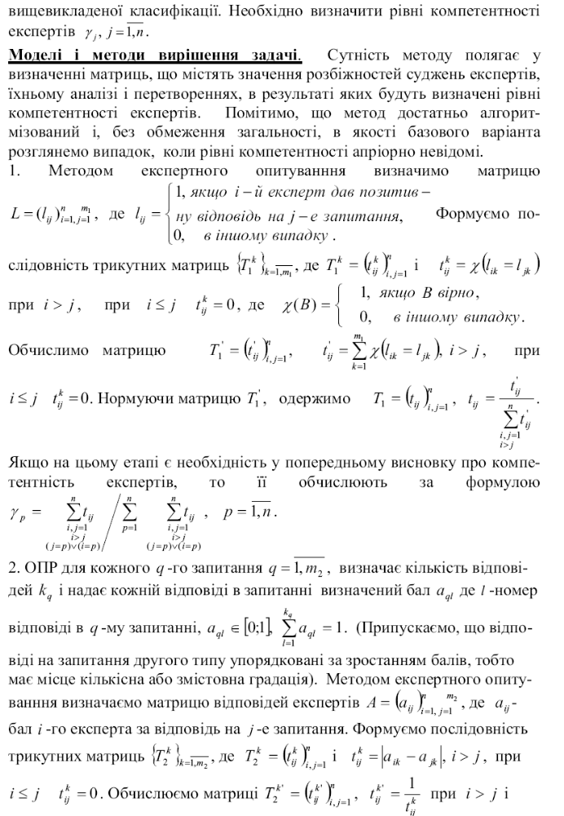
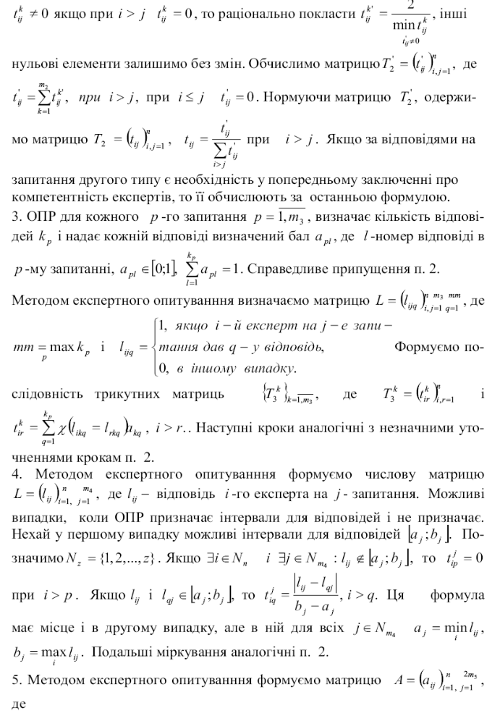
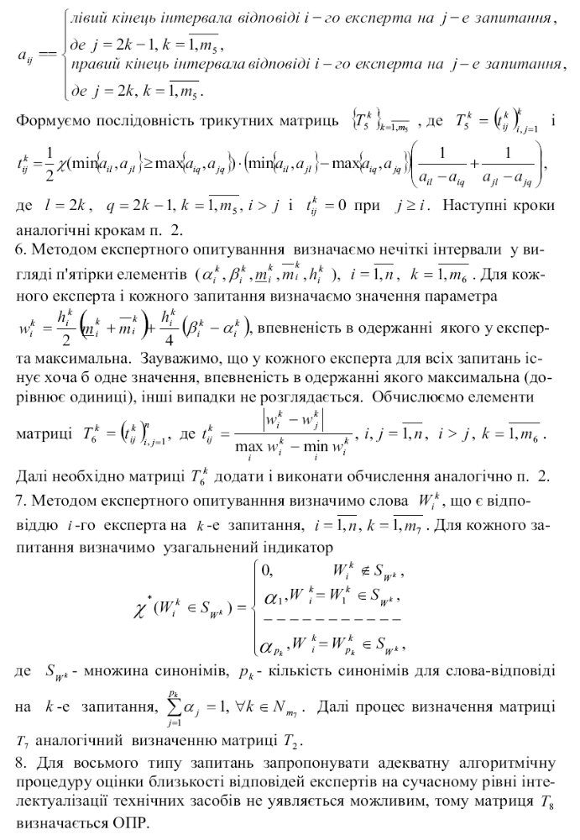

ЛІТЕРАТУРА

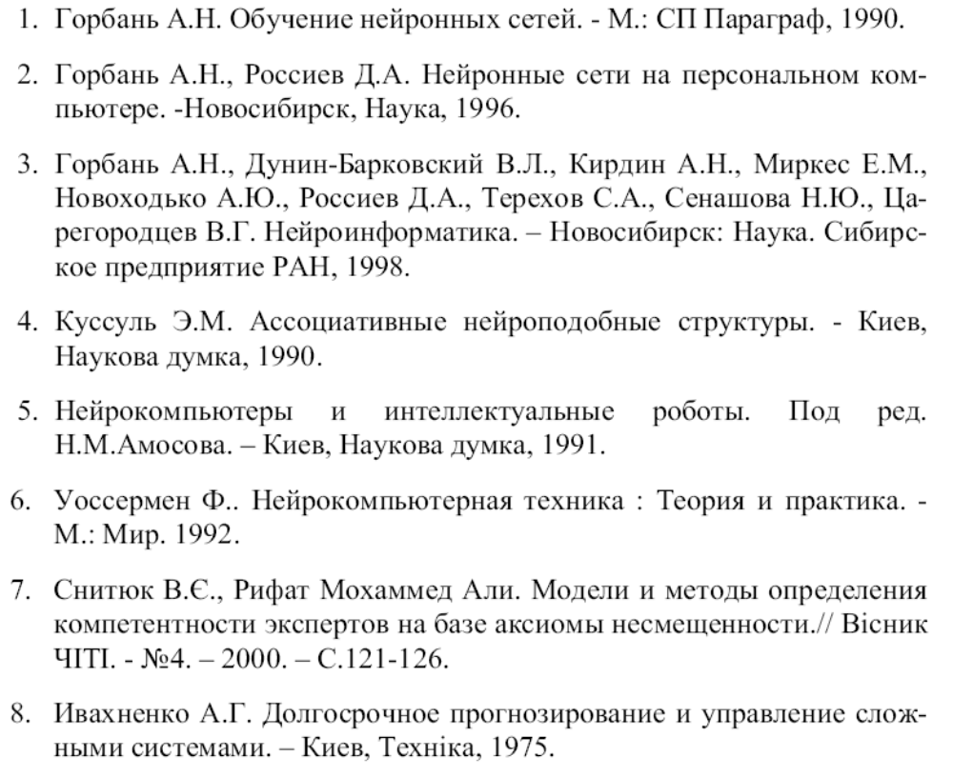

ДОДАТОК А

ПРОГРАМА

